**بولتن خبری هسته‌ای روسیه**

**عناوین خبرها:**

1. شرکت‌ Росэнергоатом، ВНИИАЭС و کمپانی Мейнтекс در حال انجام اولین پروژه در روسیه برای معرفی یک سیستم پیش‌بینی تحلیلی در نیروگاه‌های هسته‌ای هستند. (وب‌سایت انرژی اتمی روسیه 2021/03/05)
2. الکسی لیخاچف، رئیس روس‌اتم: تا سال 2045، سهم انرژی هسته‌ای در تراز انرژي روسیه باید به 25 درصد برسد. (وب‌سایت استرانا روس‌اتم 2021/03/09)
3. مرکز هسته‌ای بلژیک SCK-CEN اطلاعاتی در مورد پیشرفت ساخت راکتور ایزوتوپی جدید MYRRHA ارائه داد. (وب‌سایت انرژی اتمی روسیه 2021/03/05)
4. شرکت KAERI معتقد است فناوری پرینترهای سه بعدی آماده جایگزینی ساخت سنتی تجهیزات هسته‌ای نیست. (وب‌سایت استرانا روس‌اتم 2021/03/05)
5. ژاپن طرحی را برای استفاده از سوخت MOX در نیروگاه‌های هسته‌ای ارائه کرد. (وب‌سایت انرژی اتمی روسیه 2021/03/05)
6. شرکت روس‌اتم و دانشگاه Skolkovo برنامه‌ای برای آموزش مدیران پروژه‌های ساخت نیروگاه‌های هسته‌ای افتتاح کردند. (وب‌سایت انرژی اتمی روسیه 2021/03/05)
7. شرکت سوخت TVEL، سوخت هسته‌ای اولین واحد نیروگاه Temelín جمهوری چک را تأمین کرد. (وب‌سایت انرژی اتمی 2021/03/05)
8. آلمان مبلغ 2.4 میلیارد یورو بابت تعطیلی زودهنگام نیروگاه هسته‌ای به اپراتورهای آنها پرداخت خواهد کرد. (وب‌سایت انرژی اتمی روسیه 2021/03/05)
9. دومین کنفرانس بین‌المللی علمی-فنی"سیستم‌های کنترل اتوماتیک فرآیندهای تکنولوژیکی نیروگاه‌های هسته‌ای و نیروگاه‌های حرارتی" از 27 تا 28 آوریل در دانشگاه دولتی انفورماتیک بلاروس (БГУИР) برگزار می‌شود. (وب‌سایت انرژی اتمی روسیه 2021/03/05)
10. آژانس انرژی اتمی عرب (Arab Atomic Energy Agency) روابط خود را با فیزیکدانان هسته‌ای روسیه تقویت می‌کند. (وب‌سایت انرژی اتمی روسیه 2021/03/09)
11. دانشمندان موسسه کورچاتوف نوع جدیدی از داروی مسکن را تولید کرده‌اند. (وب‌سایت انرژی اتمی روسیه 2021/03/02)
12. فیزیکدانان در حال بررسی امکان استفاده از کامپیوتر کوانتومی به جای برخورددهنده هادرونی بزرگ هستند. (وب‌سایت انرژی اتمی روسیه 2021/03/09)
13. مقامات جمهوری چک مجوز ساخت یک واحد نیروگاهی جدید را در نیروگاه هسته‌ای دوکووانی صادر کردند. (وب‌سایت انرژی اتمی روسیه 2021/03/09)
14. روس‌اتم از مناقصه‌ای به ارزش 1.8 میلیارد روبل برای ایجاد یک مجموعه تولیدی تمام رباتیک برای تولید سوخت اورانیوم-پلوتونیوم خبر داد. (وب‌سایت استرانا روس‌اتم 2021/03/09)
15. ولادیمیر پوتین در 10 مارس در مراسم آغاز ساخت واحد جدید نیروگاه هسته‌ای آکویو ترکیه شرکت خواهد کرد. (وب‌سایت انرژی اتمی روسیه 2021/03/09)
16. کمیته علمی اثرات تشعشعات اتمی سازمان ملل متحد، میزان آسیب تشعشع به مردم ژاپن پس از حادثه فوکوشیما را فاش نکرد. (وب‌سایت انرژی اتمی روسیه 2021/03/09)
17. شرکت GE Hitachi Nuclear Energy و شرکت TerraPower متعلق به بیل‌گیتس، برای طراحی و ساخت راکتور سدیم سریع VTR اعلام همکاری کردند. (وب‌سایت انرژی اتمی روسیه 2020/03/09)

**\* عنوان مقاله خبری:**

یک ربات جوشکار منحصر به فرد در نیروگاه هسته‌ای لنینگراد کار می‌کند. (وب‌سایت استرانا روس‌اتم 2021/03/11)

**پیوست‌ها:**

پیوست-1: گزارش کمیته علمی اثرات تشعشعات اتمی سازمان ملل متحد درباره اثر تشعشع پس از حادثه فوکوشیما در افزایش بیماری‌های انکولوژی

ترجمه:

دفتر نمایندگی سازمان انرژی اتمی ایران در مسکو

حسین عبدی

**\* شرکت‌ Росэнергоатом، ВНИИАЭС و کمپانی Мейнтекс در حال انجام اولین پروژه در روسیه برای معرفی یک سیستم پیش‌بینی تحلیلی در نیروگاه‌های هسته‌ای هستند. (وب‌سایت انرژی اتمی روسیه 2021/03/05)**

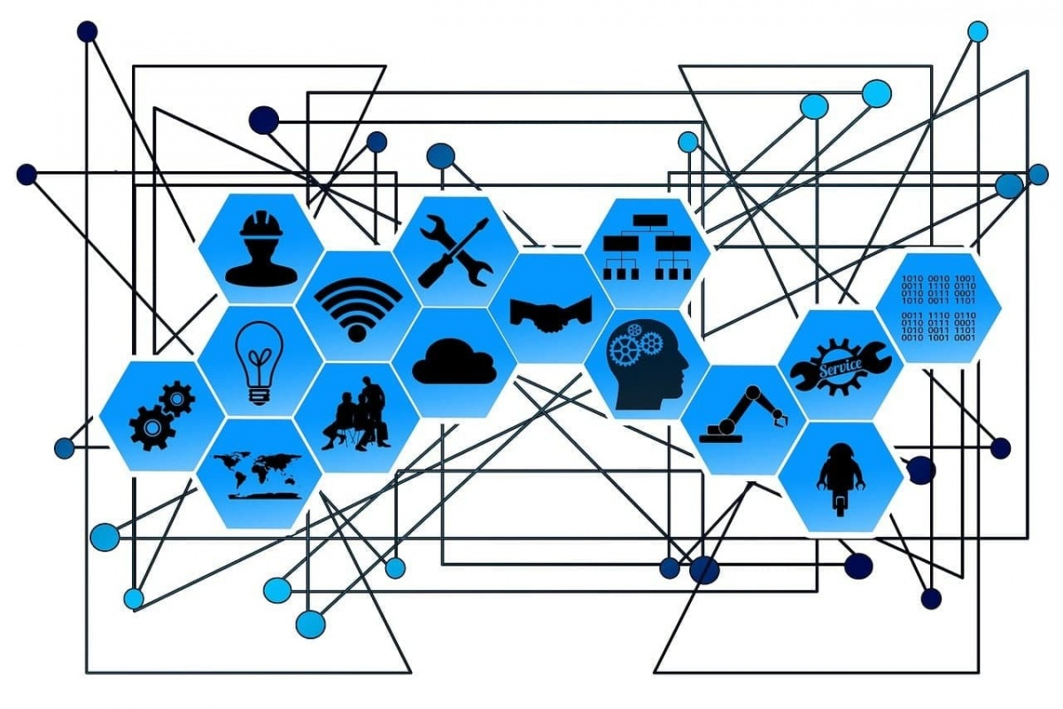

شرکت‌ Росэнергоатом (بخشی از شرکت روس‌اتم)، به همراه ВНИИАЭС و کمپانی Мейнтекс، در حال اجرای آخرین مرحله از اولین پروژه روسی ایجاد سیستم تحلیلی پیش‌بینی در نیروگاه‌های هسته‌ای هستند. هدف این پروژه ایجاد نمونه اولیه سیستمی است که به موقع، در مراحل اولیه، نواقص پنهان در تجهیزات تولید نیروگاه‌های هسته‌ای را تشخیص دهد.

به گفته کارشناسان، ارائه چنین راه حل هوشمندانه‌ای در نیروگاه‌های هسته‌ای نه تنها باعث افزایش ایمنی و قابلیت اطمینان نیروگاه‌های روسی می‌شود، بلکه باعث کاهش ریسک جریمه در صورت خاموشی برنامه‌ریزی نشده می‌شود و همچنین مدت زمان توقف ناشی از تعمیرات و تعداد خرابی‌ها در عملکرد تجهیزات را به حداقل می‌رساند.

اجرای عملی این پروژه را از ماه مه سال 2020 در واحد شماره 6 نیروگاه هسته‌ای نوواوارونژ آغاز شده است.

<https://www.atomic-energy.ru/news/2021/03/05/112137>

**\* الکسی لیخاچف، رییس روس‌اتم: تا سال 2045، سهم انرژی هسته‌ای در تراز انرژي روسیه باید به 25 درصد برسد. (وب‌سایت استرانا روس‌اتم 2021/03/09)**

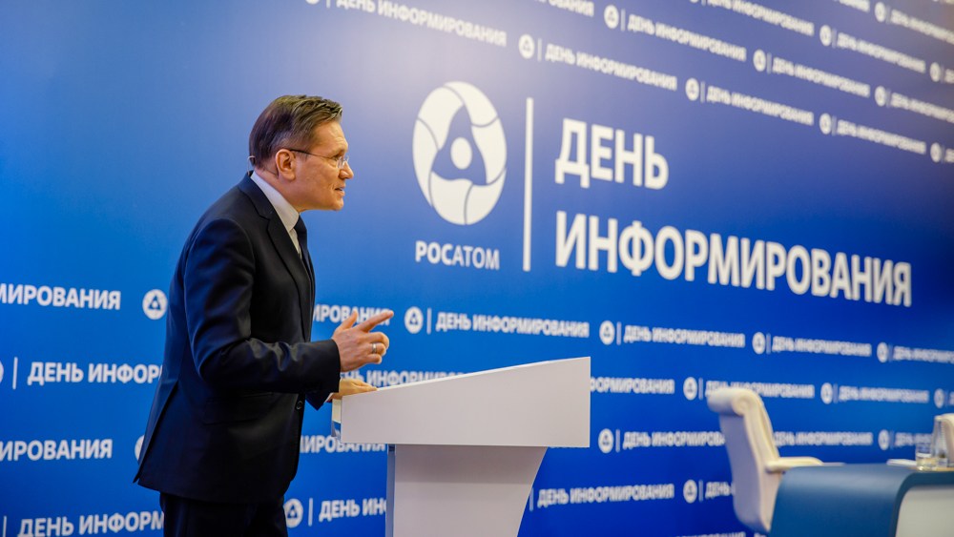

الکسی لیخاچف، رییس شرکت روس‌اتم گفت: با وجود شرایط سخت بوجود آمده ناشی از اپیدمی در سال گذشته، باعث افتخار است که رکورد 215.8 میلیارد کیلووات ساعت در صنعت هسته‌ای روسیه با تحقق ۱۰۰ درصدی برنامه تولید برق ثبت شد و رکورد اتحاد جماهیر شوروی شکسته شد.

در طی یک کنفرانس صنعتی که در ژانویه برگزار شد، یکی از اهداف اصلی صنعت هسته‌ای روسیه، اجرای دستور رئیس جمهور مبنی بر دستیابی به سهم 25 درصدی انرژی هسته‌ای در تراز انرژی کشور تا سال 2045 عنوان شد. الکسی لیخاچف افزود: طبق برآوردهای اولیه، این امر نیاز به راه اندازی 24 بلوک در سایت‌های جدید و مناطق جدید دارد.

<https://strana-rosatom.ru/2021/03/09/%d0%ba-2045-%d0%b3%d0%be%d0%b4%d1%83-%d0%b4%d0%be%d0%bb%d1%8f-%d0%b0%d1%82%d0%be%d0%bc%d0%bd%d0%be%d0%b9-%d1%8d%d0%bd%d0%b5%d1%80%d0%b3%d0%b5%d1%82%d0%b8%d0%ba%d0%b8-%d0%b2-%d1%8d%d0%bd%d0%b5%d1%80/>

**\* مرکز هسته‌ای بلژیک SCK-CEN اطلاعاتی در مورد پیشرفت ساخت راکتور ایزوتوپی جدید MYRRHA ارائه داد. (وب‌سایت انرژی اتمی روسیه 2021/03/05)**

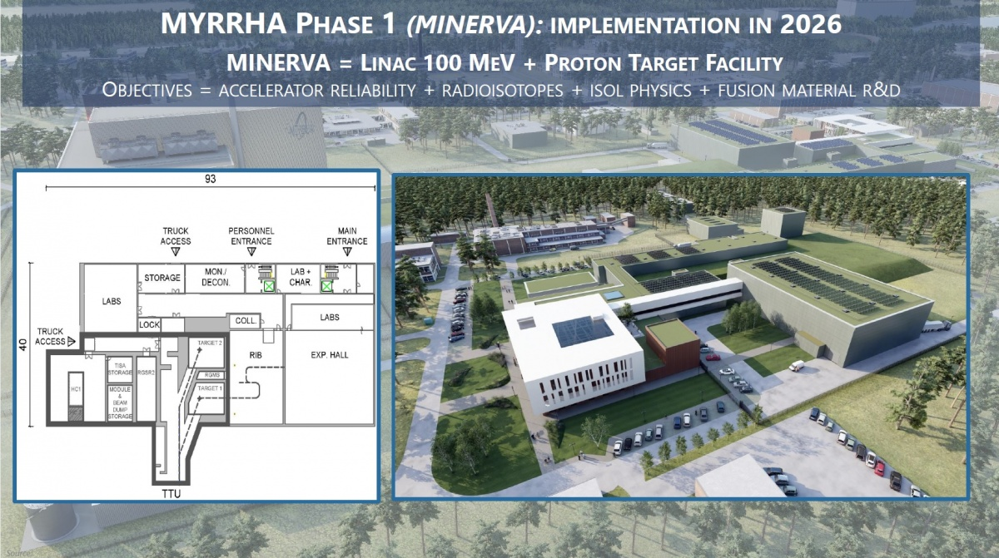

یکی از گفتگوهای انجام شده در "SNETP Forum 2021" در فوریه 2021 به وضعیت فعلی پروژه MYRRHA اختصاص داشت.

پروژه MYRRHA یک سیستم شتاب‌دهنده و راکتور (accelerator-driven,sub-critical systems- ADS) است. شتاب‌دهنده این سیستم یک شتاب‌دهنده پروتون خطی (600 مگا ولت، ۴-۲.۵ میلی آمپر) خواهد بود. راکتور این پروژه یک راکتور با خنک‌کننده بیسموت-سرب است که می‌تواند در حالت‌های بحرانی و زیر بحرانی کار کند. در حالت زیربحرانی، عملکرد راکتور توسط یک منبع خارجی نوترون، که توسط شتاب‌دهنده ایجاد می‌شود، تضمین می‌شود.

این یک پروژه چند منظوره است. یکی از وظایف آن انجام تحقیقاتی در زمینه تغییر مکان اکتینیدهای جزئی و پاره‌های شکافت با عمر طولانی است.

بلژیک در مجموع 558 میلیون یورو برای پروژه MYRRHA در بازه زمانی ۲۰۳۸-۲۰۱۹ اختصاص خواهد داد.

<https://www.atomic-energy.ru/news/2021/03/05/112130>

**\* شرکت KAERI معتقد است فناوری پرینترهای سه بعدی آماده جایگزینی ساخت سنتی تجهیزات هسته‌ای نیست. (وب‌سایت استرانا روس‌اتم 2021/03/05)**

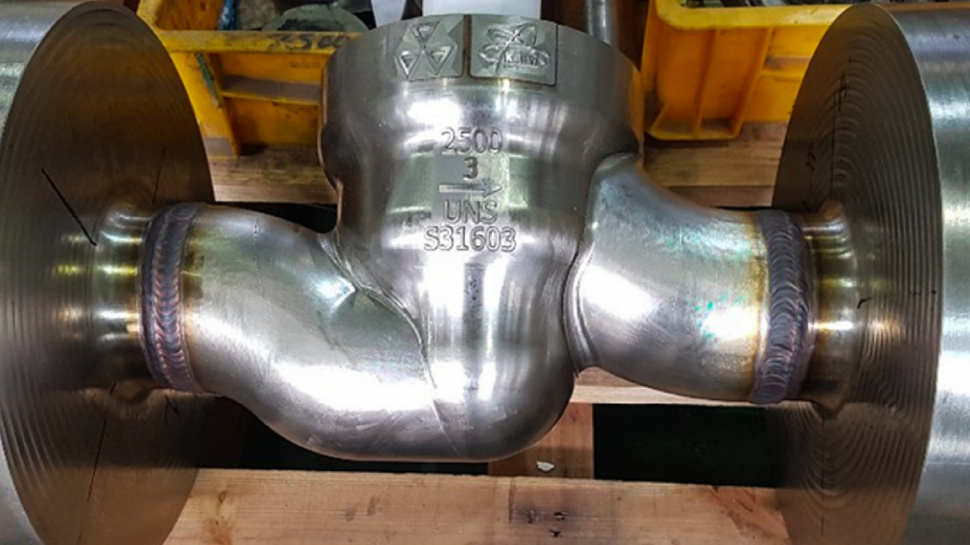

دانشمندان هسته‌ای کره‌جنوبی همانند سایر دانشمندان از روند جهانی برای چاپ سه بعدی قطعات نیروگاه‌های هسته‌ای حمایت می‌کنند. انستیتوی تحقیقات انرژی اتمی کره (KAERI) مقاله‌ای را در مجله Journal of Nuclear Materials درباره تجربه ساخت شیر ​​ایمنی کلاس 1 برای راکتورهای آب سبک منتشر کرد.

از این شیرها در صنایع مختلف برای تنظیم فشار استفاده می‌شود، اما در صنعت هسته‌ای الزامات ویژه‌ای برای چنین محصولاتی وجود دارد.

دانشمندان آزمایش‌های کششی نمونه‌های اولیه شیرها را در محیط واقعی و در دمای بالا، آزمایشات خوردگی و تحقیقات رادیوگرافی انجام دادند و به این نتیجه رسیدند که فناوری چاپ سه بعدی فلز هنوز آمادگی لازم برای جایگزینی تولیدات سنتی را ندارند، به خصوص زمانی که صحبت از تجهیزات نیروگاه‌های هسته‌ای می‌شود.

<https://strana-rosatom.ru/2021/03/05/kaeri-%d1%81%d1%87%d0%b8%d1%82%d0%b0%d0%b5%d1%82-%d1%87%d1%82%d0%be-3d-%d0%bf%d0%b5%d1%87%d0%b0%d1%82%d1%8c-%d0%bd%d0%b5-%d0%b3%d0%be%d1%82%d0%be%d0%b2%d0%b0-%d0%b7%d0%b0%d0%bc%d0%b5%d0%bd%d0%b8/>

**\* ژاپن طرحی را برای استفاده از سوخت MOX در نیروگاه‌های هسته‌ای ارائه کرد. (وب‌سایت انرژی اتمی روسیه 2021/03/05)**

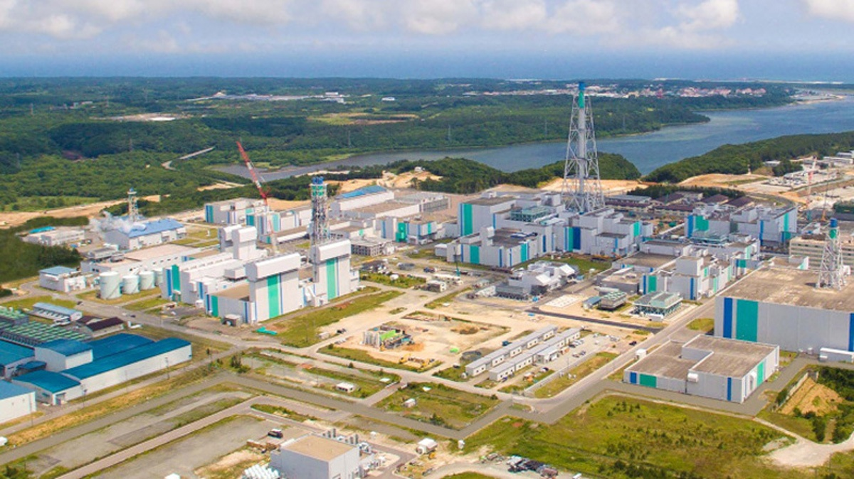

کمپانی FEPC طرحی به روز شده برای استفاده از سوخت MOX در نیروگاه‌های هسته‌ای ژاپن را منتشر کرده است. شرکت FEPC نماینده 11 شرکت انرژی در ژاپن است.

در نسخه جدید، آخرین داده‌ها در مورد برنامه کاری مجموعه Rokkasho مورد توجه قرار گرفته است. مجموعه Rokkasho، مجموعه‌ای جهت پردازش مجدد سوخت هسته‌ای مصرف شده و ساخت سوخت MOX است. از زمان حادثه فوکوشیما، سوخت MOX فقط در چهار واحد از نیروگاه‌های ژاپن مورد استفاده قرار گرفته است. با این حال، کمپانی FEPC پیش‌بینی می‌کند که سوخت MOX تا سال 2030 حداقل در 12 بلوک بارگذاری خواهد شد.

تا سال 1999، نیروگاه‌های هسته‌ای ژاپن سوخت هسته‌ای مصرف‌شده را برای پردازش و ساخت سوخت پلوتونیوم-اورانیوم به اروپا می‌فرستادند. پس از آن، سیاست ذخیره موقت سوخت هسته‌ای مصرف شده برای راه‌اندازی مجموعه Rokkasho اتخاذ شد. این مجموعه قرار بود از سال 1997 شروع به کار کند، ولی راه‌اندازی آن دائما به تعویق می‌افتد. در آخرین برنامه ارائه شده این مجموعه، تکمیل کارخانه فرآوری SNF در سال 2022 و کارخانه تولید سوخت MOX در سال 2024 پیش‌بینی شده است.

<https://www.atomic-energy.ru/news/2021/03/05/112128>

**\* شرکت روس‌اتم و دانشگاه Skolkovo برنامه‌ای برای آموزش مدیران پروژه‌های ساخت نیروگاه‌های هسته‌ای افتتاح کردند. (وب‌سایت انرژی اتمی روسیه 2021/03/05)**

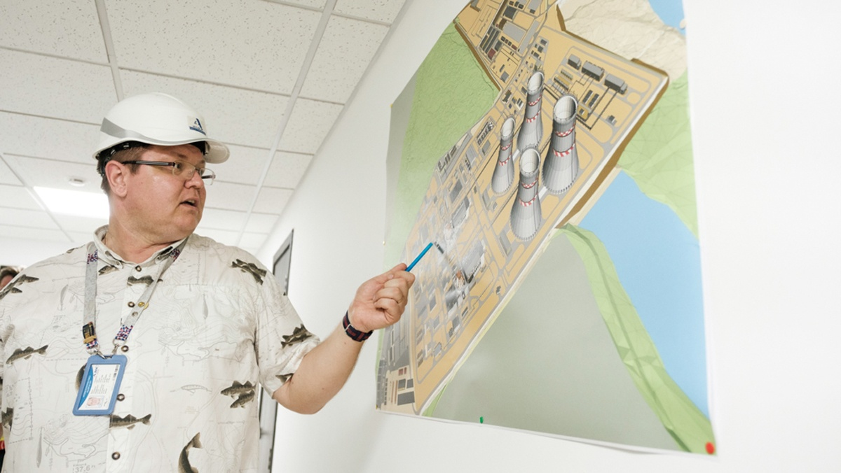

شرکت روس‌اتم به طور مشترک با دانشکده مدیریت دانشگاه Skolkovo یک برنامه آنلاین برای آموزش پیشرفته مدیران پروژه‌های ساخت تأسیسات هسته‌ای در فدراسیون روسیه و خارج از کشور راه‌اندازی کرد. هدف این برنامه، ارتقاء سطح صلاحیت متخصصان این صنعت و مدیران ارشد مسئول اجرای قراردادهای بین‌المللی است.

این برنامه شامل پنج مرحله است: مرحله قبل از قرارداد، طراحی پروژه، ساخت و سازهای مقدماتی، دوره‌های اصلی و راه‌اندازی.

قرار بود این برنامه به صورت حضوری انجام شود، اما به دلیل همه‌گیری کرونا به صورت آنلاین برگزار می‌شود. آموزش در پلت‌فرم AtomSpace انجام می‌شود. مرحله سوم این برنامه در تاریخ 16 فوریه شروع شده است.

<https://www.atomic-energy.ru/news/2021/03/05/112141>

**\* شرکت سوخت TVEL، سوخت هسته‌ای اولین واحد نیروگاه Temelín جمهوری چک را تأمین کرد. (وب‌سایت انرژی اتمی 2021/03/05)**

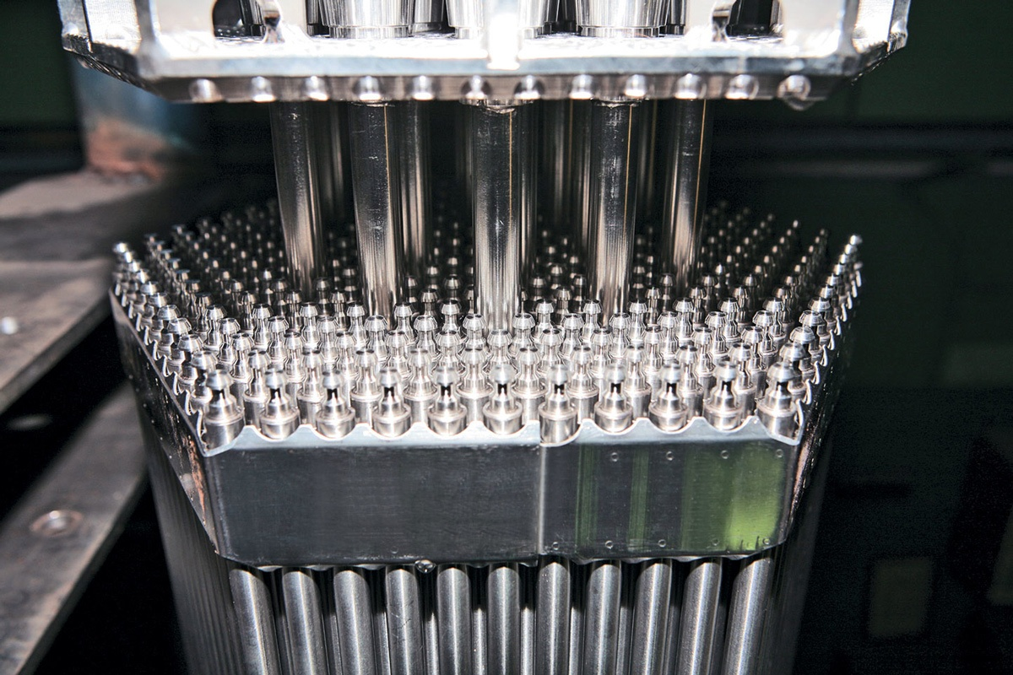

نیروگاه هسته‌ای Temelin، واقع در جمهوری چک، سوخت هسته‌ای اولین واحد خود را که توسط شرکت روسی TVEL ساخته شده است، دریافت کرد. یان کرومل، مدیر این نیروگاه گفت: ما 48 کانتینر حاوی سوخت هسته‌ای از TVEL دریافت کردیم. روند تعویض سوخت در پایان ماه مارس آغاز می‌شود.

نیروگاه هسته‌ای Temelin با کمک متخصصان شوروی و روسیه طراحی شده است. این ایستگاه متشکل از دو واحد مجهز به راکتورهای VVER-1000 است که در سال 2002 به بهره برداری رسیده است.

در جمهوری چک علاوه بر نیروگاه هسته‌ای Temelin، نیروگاه هسته‌ای Dukovany نیز فعال است. اتحاد جماهیر شوروی در ساخت هر دو نیروگاه این کشور مشارکت داشته است. شرکت روسی TVEL سوخت راکتورهای این نیروگاه را تأمین می‌کند.

<https://www.atomic-energy.ru/news/2021/03/05/112154>

**\* آلمان مبلغ 2.4 میلیارد یورو بابت تعطیلی زودهنگام نیروگاه هسته‌ای به اپراتورهای آنها پرداخت خواهد کرد. (وب‌سایت انرژی اتمی روسیه 2021/03/05)**

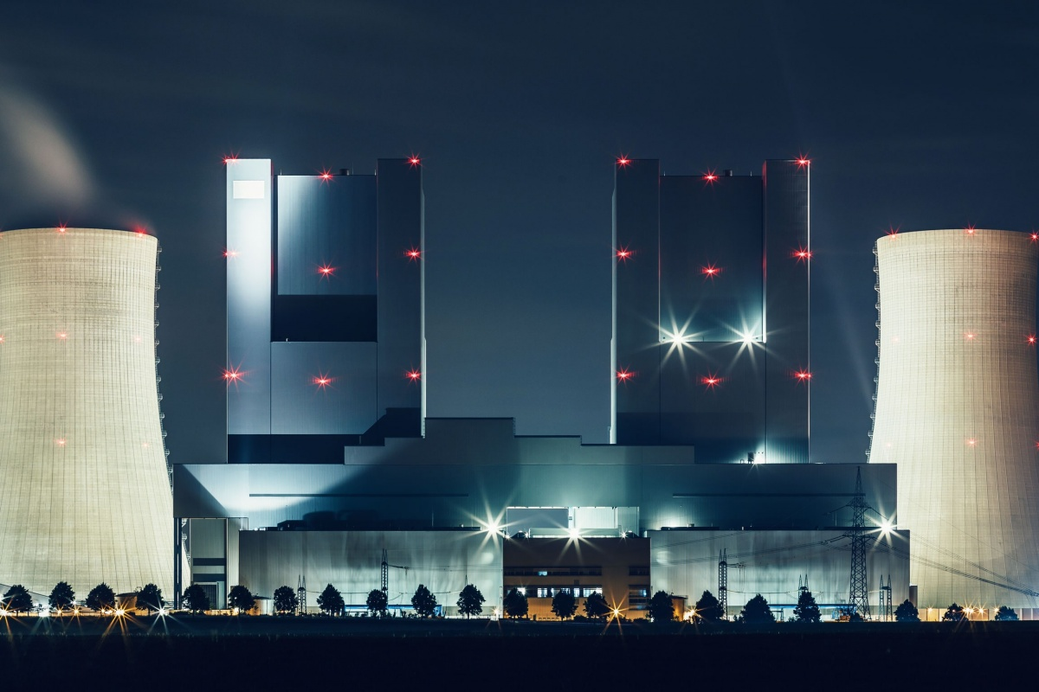

دولت آلمان با چهار شرکت انرژی به توافق رسیده است که بخاطر خاموشی زودهنگام و تعطیلی نیروگاه‌های هسته‌ای، غرامت پرداخت کند. بر اساس بیانیه وزارت امور اقتصادی و انرژی آلمان، کمپانی‌هایEnBW, E.ON/PreussenElectra, RWE و Vattenfall در مجموع 2.4 میلیارد یورو برای تعطیلی شش نیروگاه هسته‌ای دریافت خواهند کرد. بیشترین غرامت برای شرکت سوئدی Vattenfall خواهد بود که مبلغ ۱.۴ میلیارد یورو است.

این غرامت‌ها باید خسارات ناشی از توقف تولید برق و سرمایه‌گذاری شرکت‌ها را جبران کند. شرکت‌ها نیز باید کلیه ادعاهایی را که در آن خواستار جبران خسارت از آلمان برای از دست دادن سود خود شده‌اند، پس بگیرند.

تصمیم برای تعطیلی تدریجی هر 17 نیروگاه هسته‌ای آلمان پس از فاجعه در نیروگاه هسته‌ای فوکوشیما در ژاپن توسط دولت این کشور در سال 2011 گرفته شد. آخرین نیروگاه‌های هسته‌ای قرار است در سال 2022 از رده خارج شوند.

<https://www.atomic-energy.ru/news/2021/03/05/112157>

**\* دومین کنفرانس بین‌المللی علمی-فنی"سیستم‌های کنترل اتوماتیک فرآیندهای تکنولوژیکی نیروگاه‌های هسته‌ای و نیروگاه‌های حرارتی" از 27 تا 28 آوریل در دانشگاه دولتی انفورماتیک بلاروس (БГУИР) برگزار می‌شود. (وب‌سایت انرژی اتمی روسیه 2021/03/05)**

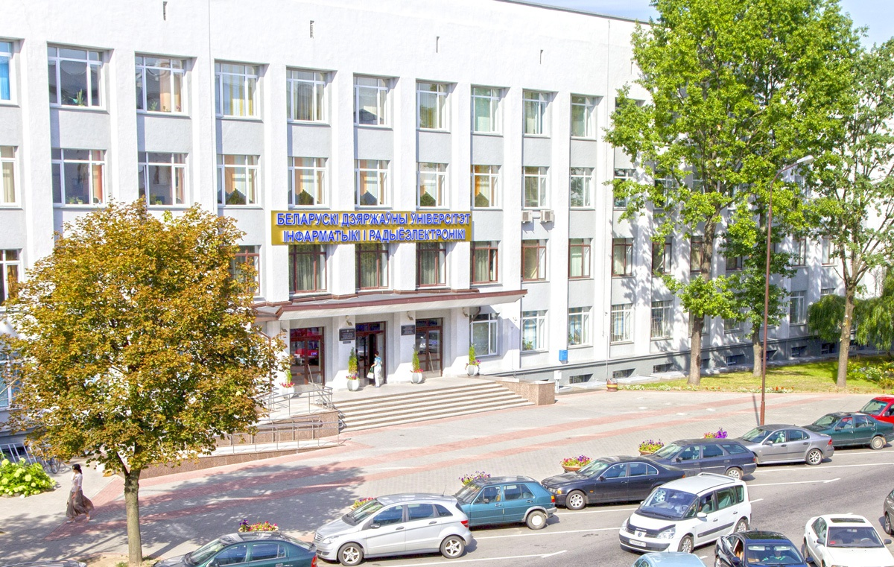

این کنفرانس به صورت آنلاین از 27 تا 28 آوریل 2021 برگزار می‌شود.

موضوعات کنفرانس: تجهیزات و برنامه‌های نرم‌افزاری و سخت‌افزاری، ابزار دقیق و اتوماسیون، دستگاه‌ها و فناوری‌های اندازه‌گیری هسته‌ای و کنترل تابش، الکترومغناطیس، مدل‌سازی و بهینه‌سازی، تجزیه و تحلیل ایمنی توسعه سیستم‌های نظارتی، ایمنی هسته‌ای، امنیت اطلاعات، تأثیر انواع مختلف تشعشع بر عملکرد دستگاه‌های نیمه هادی، مدیریت دانش فناوری هسته‌ای.

فرم شرکت در کنفرانس: مقالات عمومی، مقالات تخصصی، شرکت در کنفرانس بدون ارائه گزارش با انتشار مطالب

مقالات می‌توانند به زبان روسی یا انگلیسی نوشته شوند.

اطلاعات مربوط به برگزاری کنفرانس در وب‌سایت <https://www.bsuir.by/aes> قابل مشاهده است.

<https://www.atomic-energy.ru/news/2021/03/05/112109>

**\* آژانس انرژی اتمی عرب (Arab Atomic Energy Agency) روابط خود را با فیزیکدانان هسته‌ای روسیه تقویت می‌کند. (وب‌سایت انرژی اتمی روسیه 2021/03/09)**

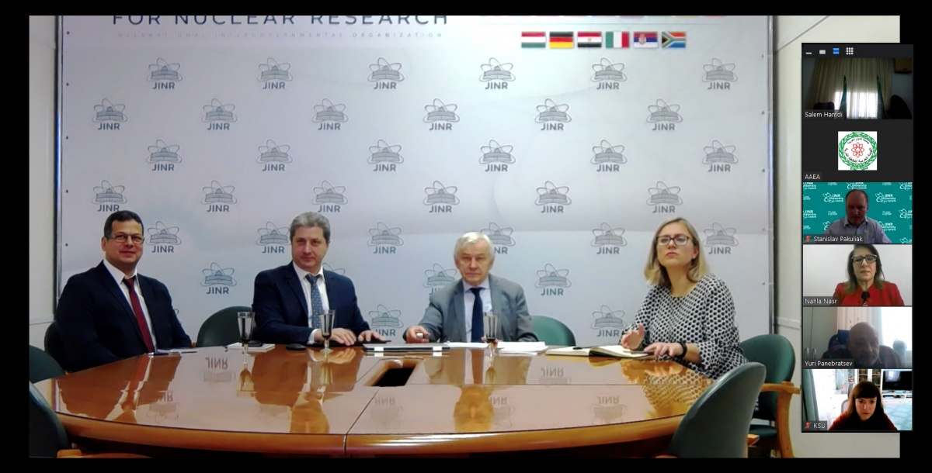

نشستی بین موسسه تحقیقات هسته‌ای روسیه- مرکز دوبنا (ОИЯИ) و آژانس انرژی اتمی عرب (AAEA) در قالب یک کنفرانس ویدیویی برگزار شد. در این جلسه، ریچارد لدنیتسکی، معاون ОИЯИ، نمایندگی این موسسه را برعهده داشت و در طرف مقابل، سالم حمدی، مدیر کل AAEA به عنوان نماینده اصلی حاضر بود.

ریچارد لدنیتسکی در مورد موفقیت‌های بدست آمده در توسعه زیرساخت‌های علمی ОИЯИ طی سال‌های گذشته به شرکت‌کنندگان توضیحاتی ارائه داد. طرفین به علاقه خود برای توسعه بیشتر همکاری‌ها اشاره کردند و بر اجرای تصمیماتی که قبل از شروع همه‌گیری کرونا در دسامبر 2018 در طی جلسه‌ای در حاشیه چهاردهمین کنفرانس عرب در زمینه استفاده صلح‌آمیز از انرژی هسته‌ای گرفته شده بود، تأیید کردند.

در پایان این نشست، از هیأت AAEA دعوت شد تا در جلسه کمیته نمایندگان ОИЯИ که در 25 مارس 2021 برگزار خواهد شد، به عنوان ناظر شرکت کنند و همچنین در ژوئیه سال جاری ضمن شرکت در جشن 65 سالگی موسسه ОИЯИ، از این موسسه بازدید کند.

<https://www.atomic-energy.ru/news/2021/03/09/112167>

**\* دانشمندان موسسه کورچاتوف نوع جدیدی از داروی مسکن را تولید کرده‌اند. (وب‌سایت انرژی اتمی روسیه 2021/03/02)**

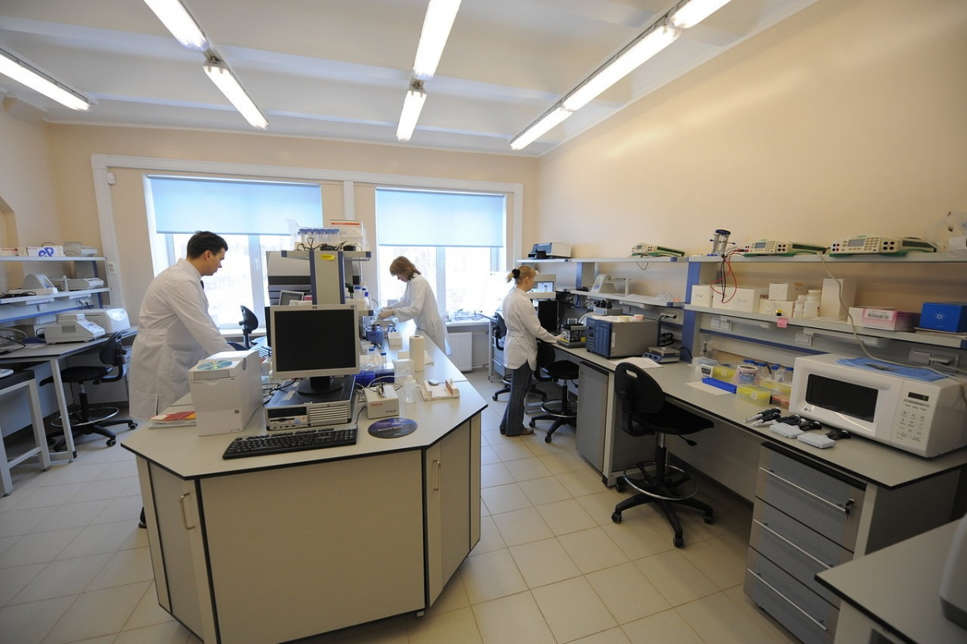

متخصصان مرکز تحقیقات ملی موسسه کورچاتوف (انستیتو فیزیک هسته‌ای سنت‌پترزبورگ-ПИЯФ) یک داروی مسکن جدید تولید کرده‌اند که عملکرد آن شبیه مورفین است، اما این دارو اعتیاد آور نیست. در حال حاضر متخصصان در حال آماده‌سازی برای مرحله بالینی آزمایش دارو هستند. در صورت موفقیت، دارویی تولید خواهد شد که به فرم قطره بینی خواهد بود. از طریق بینی وارد بدن می‌شود و از طریق غشای مخاطی در امتداد رشته‌های عصبی، وارد مغز می‌شود.

انستیتوی فیزیک هسته‌ای کونستانتینووا سنت‌پترزبورگ (ПИЯФ) در سال 1956 به عنوان شاخه‌ای از موسسه فیزیک و فناوری لنینگراد تاسیس شد و در سال 1971 تبدیل به یک موسسه مستقل با نام بنیانگذار آن شد. این موسسه تحقیقات علمی بنیادی را در زمینه فیزیک ذرات بنیادی، فیزیک هسته‌ای، فیزیک ماده چگال، بیوفیزیک مولکولی و پرتویی انجام می‌دهد. علاوه بر این، تحقیقاتی در زمینه‌های راه‌حل‌های علمی پیشرفته که منجر به پیشرفت‌های جدیدی در زمینه ابزار دقیق، پزشکی و اکولوژی می‌شود، در این موسسه در حال انجام است. این موسسه دارای سه تجهیز آزمایشی مهم است: راکتورهای PIK ​​و VVR-M و یک شتاب‌دهنده پروتونی. در حال حاضر ПИЯФ از نظر سازمانی تابع انستیتوی کورچاتوف است.

<https://www.atomic-energy.ru/news/2021/03/09/112168>

**\* فیزیکدانان در حال بررسی امکان استفاده از کامپیوتر کوانتومی به جای برخورددهنده هادرونی بزرگ هستند. (وب‌سایت انرژی اتمی روسیه 2021/03/09)**

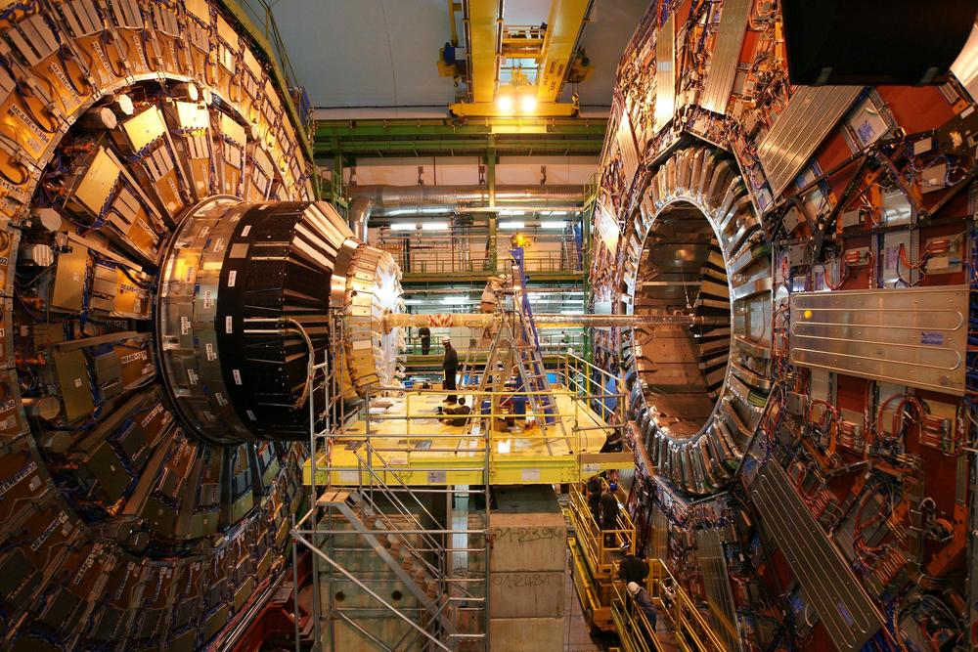

تیمی از محققان آزمایشگاه ملی لارنس در آمریکا از یک رایانه کوانتومی برای شبیه‌سازی فرایندهایی که در هنگام برخورد ذرات بنیادی اتفاق می‌افتد، استفاده کردند. به عبارت دیگر، آنچه معمولاً در آزمایش‌های فیزیک ذرات با انرژی بالا (معمولا در برخورددهنده هادرونی بزرگ) اتفاق می‌افتد، در یک رایانه کوانتومی محاسبه شد.

برای انجام چنین شبیه‌سازی، محققان مجبور شدند الگوریتم شبیه‌سازی کوانتومی "ذرات ثانویه و تشعشعات" را ایجاد کنند. این روشی پیچیده است که متشکل از ذرات ثانویه، انواع پالس‌های تابش و سایر موارد تولید شده در طی فرایندهای تجزیه متوالی ذرات اولیه و ثانویه است.

همچنین الگوریتم‌های کلاسیک برای شبیه‌سازی چنین مواردی در جهان وجود دارد، مانند زنجیره‌های مارکوف از الگوریتم‌های مونت کارلو، که چندین اثر کوانتومی را شبیه‌سازی می‌کنند. اما در شبیه‌سازی کوانتومی "ذرات ثانویه و تشعشعات"، برخی از اثرات کوانتومی دیگر نیز دخیل هستند، که عملاً نمی‌توان آنها را در رایانه کلاسیک شبیه‌سازی کرد. بنابراین، مدل‌های محاسبه شده در رایانه‌های کلاسیک همیشه به اندازه‌ای از شرایط واقعی دور خواهند بود.

با توجه به سرعت فعلی توسعه فناوری‌های کوانتومی، می‌توان انتظار داشت که طی دو یا سه دهه آینده، سیستم‌های محاسبات کوانتومی، ساخت تجهیزاتی مانند برخورددهنده هادرونی بزرگ، برخورددهنده یون سنگین و سایر تجهیزات از این قبیل را را غیرضروری کند.

<https://www.atomic-energy.ru/news/2021/03/09/112177>

**\* مقامات جمهوری چک مجوز ساخت یک واحد نیروگاهی جدید را در نیروگاه هسته‌ای دوکووانی صادر کردند. (وب‌سایت انرژی اتمی روسیه 2021/03/09)**

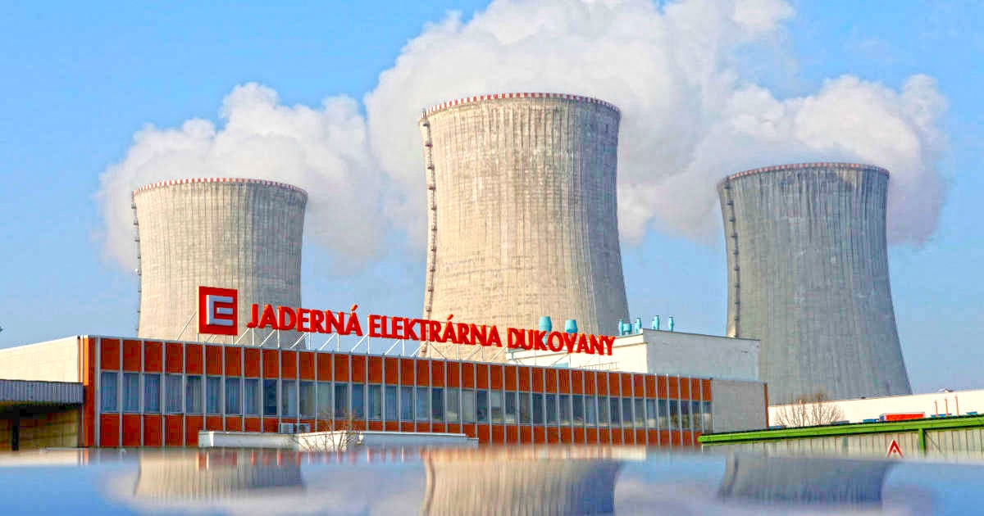

اداره ایمنی هسته‌ای دولت جمهوری چک مجوز ساخت واحد نیروگاهی جدید را صادر کرد. مناقصه ساخت این واحد در سال جاری اعلام خواهد شد. مراحل تهیه مجوز برای ساخت این واحد نیروگاهی جدید پنج سال طول کشید.

در ژوئن 2019، دولت چک تصمیم گرفت پروژه احداث یک واحد جدید در نیروگاه هسته‌ای دوکووانی را آغاز کند. ظرفیت این واحد ۱۲۰۰ مگاوات خواهد بود. این واحد باید در سال 2036 به شبکه ملی متصل شود و ساخت آن باید حداکثر تا سال 2029 آغاز شود. انتخاب شرکت تأمین‌کننده تا سال 2024 انجام خواهد شد. ارزش این قرارداد 162 میلیارد کرون (تقریباً 6 میلیارد یورو) است.

در اوایل سال 2018، شرکت آمریکایی وستینگهاوس، شرکت روسی روس‌اتم، شرکت چینی General Nuclear Power, شرکت فرانسوی EDF، شرکت KHNP از کره‌جنوبی و طرح مشترک فرانسه و ژاپن Mitsubishi Atmea آمادگی خود را برای شرکت در این مناقصه اعلام کردند.

<https://www.atomic-energy.ru/news/2021/03/09/112196>

**\* روس‌اتم از مناقصه‌ای به ارزش 1.8 میلیارد روبل برای ایجاد یک مجموعه تولیدی تمام رباتیک برای تولید سوخت اورانیوم-پلوتونیوم خبر داد. (وب‌سایت استرانا روس‌اتم 2021/03/09)**

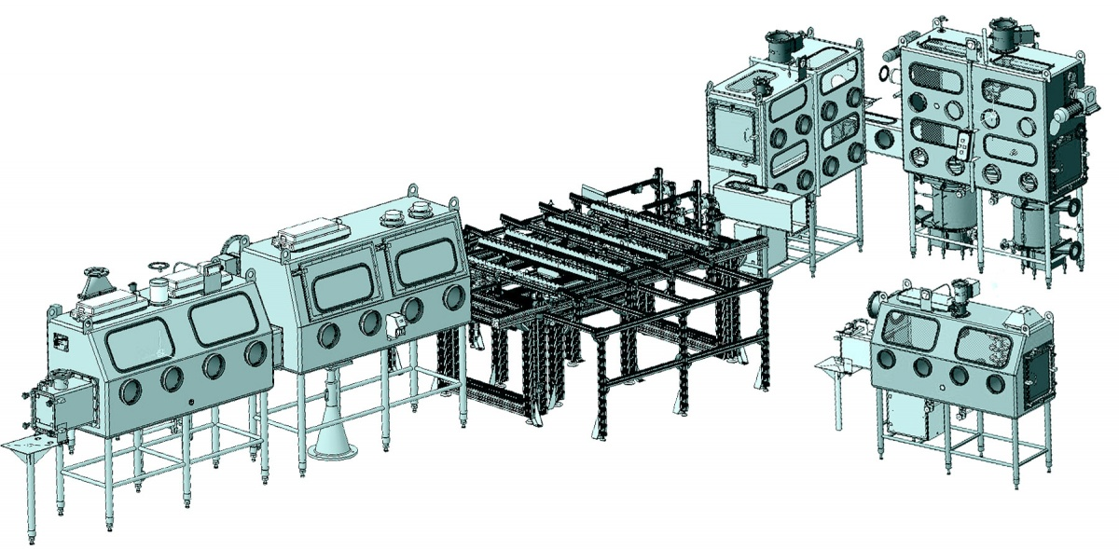

روس‌اتم برای توسعه مرحله بعدی مجموعه تولیدی تمام رباتیک برای تولید سوخت اورانیوم-پلوتونیوم یک پیمانکار انتخاب خواهد کرد.

برنده مناقصه باید تحقیقاتی را که برای سال ۲۰۲۴-۲۰۲۱ برنامه‌ریزی شده است، پشت سر بگذارد و یک طراحی فنی برای یک مجموعه تولیدی تمام رباتیک برای تولید سوخت اورانیوم-پلوتونیوم (МОКС یا СНУП با استفاده از فناوری سنتز کاربوترمال) ایجاد کند.

این مجموعه شامل چندین ربات تکنولوژیک جهانی، یک ربات دلتا، خطوط آماده‌سازی و فشرده‌سازی پودر، رباتی برای تهیه و حمل و نقل میله‌های سوخت، مجموعه تجهیزات برای تهیه دی‌اکسید پلوتونیوم، دی‌اکسید اورانیوم، کربن سیاه و اسید استئاریک روی و لیست بزرگی از سایر تجهیزات خواهد بود.

<https://www.atomic-energy.ru/news/2021/03/09/112199>

**\* ولادیمیر پوتین در 10 مارس در مراسم آغاز ساخت واحد جدید نیروگاه هسته‌ای آکویو ترکیه شرکت خواهد کرد. (وب‌سایت انرژی اتمی روسیه 2021/03/09)**

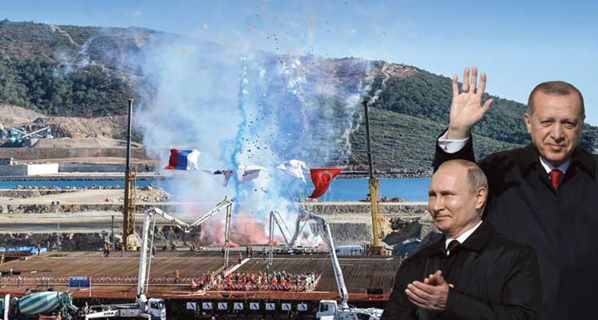

به گزارش سرویس مطبوعاتی کرملین، ولادیمیر پوتین رئیس‌جمهور روسیه به همراه رجب طیب اردوغان در طی یک کنفرانس ویدیویی در تاریخ 10 مارس در مراسم آغاز ساخت واحد سوم نیروگاه هسته‌ای آکویو شرکت خواهد کرد.

این خبرگزاری گفت: در تاریخ 10 مارس، ولادیمیر پوتین، رئیس‌جمهور فدراسیون روسیه، به همراه رجب طیب اردوغان، رئیس جمهور ترکیه، در قالب یک کنفرانس ویدیویی در مراسم آغاز ساخت واحد جدید نیروگاه هسته‌ای آکویو شرکت خواهند کرد. واحد سوم این نیروگاه در استان مرسین ترکیه ساخته خواهد شد.

ساخت نیروگاه هسته‌ای توسط شرکت روس‌اتم بر اساس توافق‌نامه‌ای بین دولتی که در سال ۲۰۱۰ امضا شده است، انجام می‌شود. در مجموع، برنامه‌ریزی شده است تا چهار واحد با ظرفیت کل 4800 مگاوات راه‌اندازی شود.

<https://www.atomic-energy.ru/news/2021/03/09/112206>

**\* کمیته علمی اثرات تشعشعات اتمی سازمان ملل متحد، میزان آسیب تشعشع به مردم ژاپن پس از حادثه فوکوشیما را فاش نکرد. (وب‌سایت انرژی اتمی روسیه 2021/03/09)**

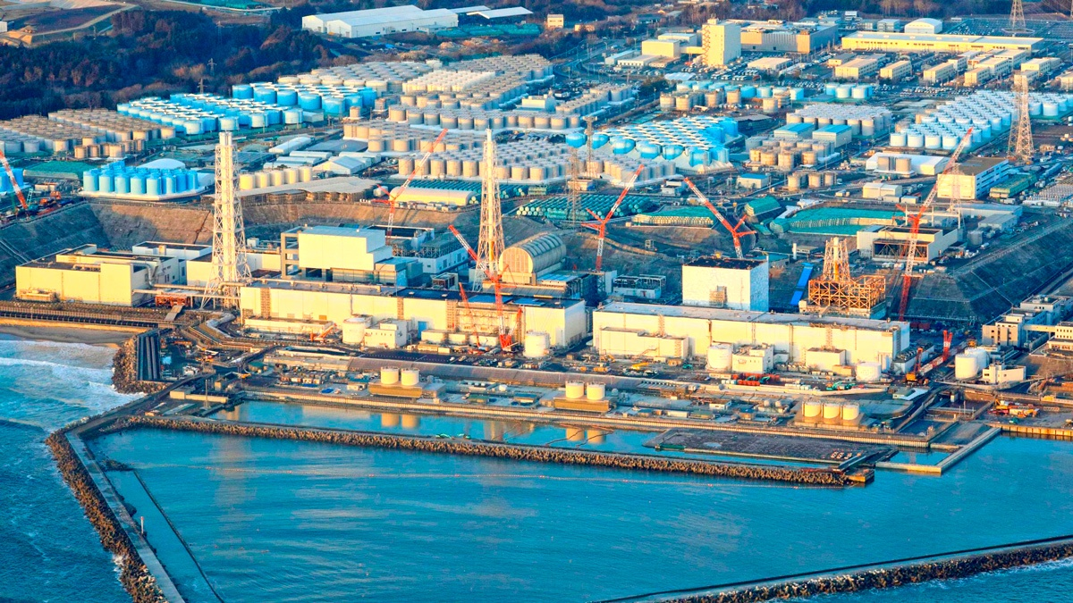

حادثه اتمی در نیروگاه هسته‌ای "فوکوشیما" ژاپن از نظر آماری صدمه‌ای به سلامت مردم وارد نکرده است. این نتایج بدست آمده توسط کمیته علمی اثرات تشعشعات اتمی سازمان ملل متحد (UNSCEAR) است که ده سال پس از وقوع این حادثه طی یک گزارش در 9 مارس اعلام شد. به گفته این گزارش، قرار گرفتن در معرض تشعشعات، ریسک ابتلا به بیماری‌های انکولوژیکی را در این ناحیه افزایش نداده است.

در عین حال، متخصصان به افزایش قابل توجه شیوع سرطان تیروئید اشاره کرده‌اند که طی دهه گذشته در کودکان ساکن در مناطق مجاور نیروگاه هسته‌ای فوکوشیما مشاهده شده است. آنها علت این امر را قرار گرفتن در معرض تشعشع نمی‌دانند، بلکه این امر را ناشی از افزایش تعداد آزمایشات و تست‌های پزشکی می‌دانند. آن‌ها معتقدند، در سایر مناطق و کشورهایی که هیچ گونه آلودگی رادیواکتیو وجود ندارد نیز اگر این سطح از آزمایشات پزشکی گرفته شود، منجر به افزایش نرخ بیماران انکولوژیکی می‌شود.

آنا فریدل، رادیولوژیست دانشگاه مونیخ و نماینده آلمان در این تحقیقات، گفت: این یک فاجعه بود، اما یک فاجعه تشعشعاتی نبود. وی در مصاحبه ای با خبرگزاری dpa گفت که در مقایسه با حادثه چرنوبیل، انتشار گسترده مواد رادیواکتیو در فوکوشیما رخ نداده است و آنها نه در خشکی، بلکه در دریا پخش شدند.

این گزارش به آدرس <https://www.unscear.org/docs/publications/2020/UNSCEAR_2020_AnnexB_AdvanceCopy.pdf> در دسترس است. شایان ذکر است نسخه pdf این گزارش (پیوست-1)، جهت بهره‌برداری لازم به بولتن خبری حاضر الصاق شده است.

<https://www.atomic-energy.ru/news/2021/03/09/112215>

**\* شرکت GE Hitachi Nuclear Energy و شرکت TerraPower متعلق به بیل‌گیتس، برای طراحی و ساخت راکتور سدیم سریع VTR اعلام همکاری کردند. (وب‌سایت انرژی اتمی روسیه 2020/03/09)**

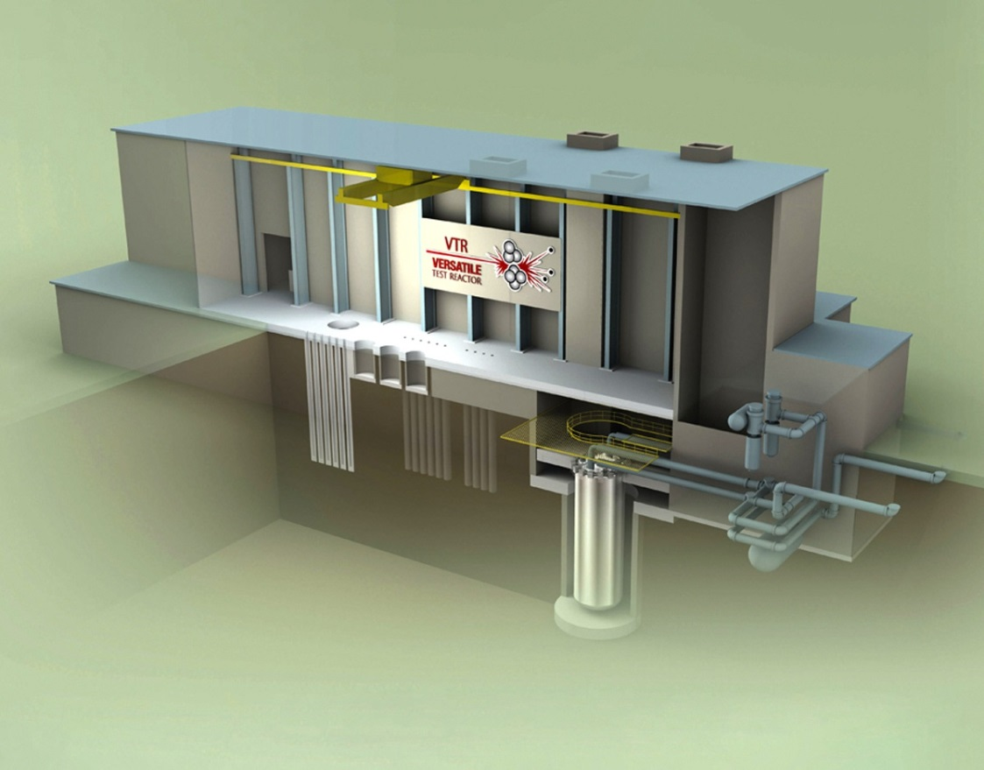

شرکت آمریکاییGE Hitachi Nuclear Energy (GEH) و شرکت TerraPower از همکاری ویژه برای طراحی و ساخت راکتور VTR برای وزارت انرژی ایالات متحده (DOE) خبر دادند.

جی ویلمن مدیر عامل شرکت GEH گفت: این همکاری تیم قدرتمندی از مهندسان و دانشمندان با تجربه در زمینه فناوری راکتور سدیم را گرد هم خواهد آورد. تیم ما سابقه خوب و منحصر به فردی در طراحی راکتور VTR دارد.

کریس لووویک، مدیر عامل شرکت TerraPower گفت: برای تحقق پتانسیل کامل فناوری هسته‌ای، سرمایه‌گذاران و دولت باید با هم همکاری کنند تا هم در تولید تجهیزات جدید و هم در معرفی راکتورهای پیشرفته سرمایه‌گذاری انجام شود. متخصصان ما آماده هستند تا نسل بعدی فناوری‌های هسته‌ای را تولید کنند تا بتوانند انرژی مقرون به صرفه و کاملاً سازگار با محیط‌زیست تولید کنند و همچنین رهبری انرژی هسته‌ای را مجددا به آمریکا بازگردانند.

https://www.atomic-energy.ru/news/2021/03/04/112105

**\* یک ربات جوشکار منحصر به فرد در نیروگاه هسته‌ای لنینگراد کار می‌کند. (وب‌سایت استرانا روس‌اتم 2021/03/11)**

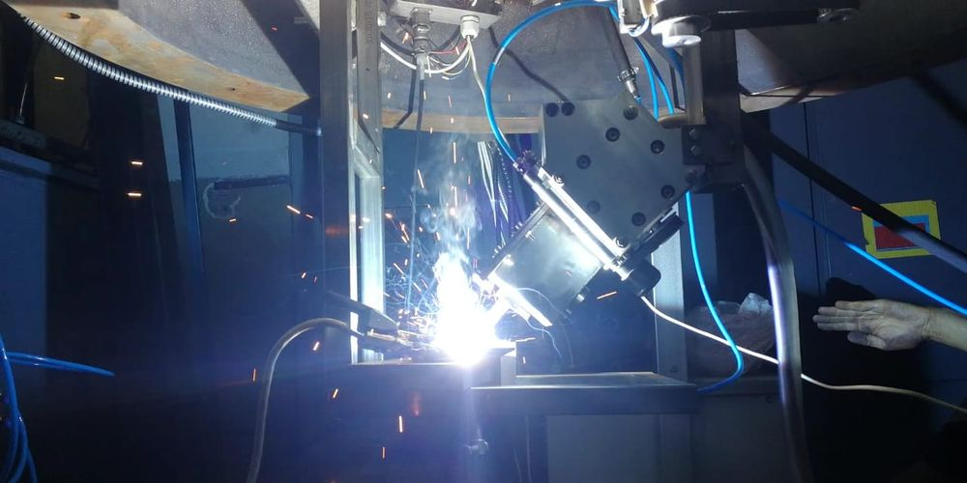

در نیروگاه‌های هسته‌ای روسیه علاوه بر ربات‌های نرم‌افزاری، ربات‌های معمولی نیز حضور دارند. به عنوان مثال، یک ربات جوشکار منحصر به فرد در نیروگاه هسته‌ای لنینگراد وجود دارد.

این مجموعه که برای نیروگاه هسته‌ای لنینگراد توسعه یافته است، در پایان دسامبر سال 2020 آزمایش شد. مسئولیت‌های این ربات شامل شناسایی و ترمیم نقص در استخر سوخت هسته‌ای مصرف‌شده است. استخری پر از آب حاوی بور، که در آن مجتمع‌های سوخت مصرف‌شده قرار می‌گیرند. ربات می‌تواند نشت را پیدا کند، سطح را تمیز کرده و جوشکاری کند و همه این مراحل در یک محلول حاوی اسید بوریک، در یک محیط با تابش بالا انجام می‌شود.

دیمیتری پرودون، رئیس گروه علمی و فنی روس‌انرگواتم می‌گوید: بلوک‌های نوع قدیمی دارای استخرهای خنک‌کننده دو بخشی هستند، که این امکان را فراهم می‌کند تا در صورت لزوم، برای تعمیرات، یکی از استخرها تخلیه شود. در واحدهای نیروگاهی جدید با راکتورهای VVER-1200، استخر سوخت هسته‌ای مصرف‌شده به این شکل حاوی دو بخش نیست. در صورت وجود نشت، سیستم ویژه‌ای برای جمع‌آوری آب وجود دارد. اما از آنجا که اولویت ما حداکثر قابلیت اطمینان و ایمنی است، سیستمی برای تعمیر استخر سوخت مصرف‌شده توسعه داده شده است که بدون تخلیه مجتمع‌های سوخت امکان تعمیرات را فراهم می‌کند.

یک مجموعه رباتیک که هیچ نمونه مشابهی در جهان ندارد، توسط دفتر طراحی ویژه و فناوری رباتیک کاربردی ساخته شده است. این دفتر سیستم‌های رباتیک متحرک را برای مراکز فنی روس‌اتم و بخش‌های دیگر صنعت تولید کرده است.

متخصصان ЦНИИТМАШ فناوری‌های منحصر به فردی را در زمینه رباتیک برای جوشکاری در زیر آب و تشخیص نقص ایجاد کرده‌اند. آنها دو سال روی سیستم کار کردند. این فرآیند توسط متخصصان نیروگاه هسته‌ای لنینگراد نظارت می‌شد.

گرچه حمل و نقل این ربات‌ها کار آسانی نیست، اما ربات‌هایی از این دست ممکن است در سایر بلوک‌های جدید با استخرهای یک بخشی نیز به کار گرفته شوند و برای تعمیرات در استخرهای سوخت هسته‌ای مصرف شده (مانند نیروگاه هسته‌ای لنینگراد) استفاده شوند.

دیمیتری پرودون افزود: هسته ربات، دارای چندین سیستم جوشکاری، تشخیص نقص، کنترل ویدئویی، جمع‌آوری ذرات در هنگام تمیز کردن سطح و کنترل حرکت است و به اندازه یک کمد لباس بزرگ است. در عین حال، این ربات علاوه بر دستگاه‌های رباتیک، حاوی یک پلت‌فرم تحویل، پایه نگهدارنده و تکیه‌گاه‌های نصب نیز است که از نظر حجم حداقل چهار کانتینر حمل و نقل دریایی را اشغال می‌کند. اگر تصمیمی برای استفاده از ربات در نیروگاه‌های دیگر نیز گرفته شود، ایجاد یک سیستم حمل و نقل ویژه ضروری است.

این ربات، تنها ربات در نیروگاه‌های هسته‌ای روسیه نیست که به سفارش روس‌اتم تولید شده است. واحد آتش‌نشانی نیروگاه هسته‌ای روستوف دارای یک سیستم رباتیک "Прометеи" برای شناسایی و اطفاء حریق است، که می‌توان از آن در ساختمان راکتور نیز استفاده کرد. این دستگاه در برابر اشعه یونیزان مقاوم است و توسط اپراتور از طریق سیگنال رادیویی کار می‌کند. این ربات به تمام تجهیزات لازم برای اطفا حریق (از تصویربردار حرارتی گرفته تا شیلنگ آتش نشانی) مجهز است. به گفته دیمیتری پرودون، در آینده، Прометеи در سایر نیروگاه‌های هسته‌ای نیز ظاهر خواهد شد.

<https://strana-rosatom.ru/2021/03/11/%d0%bd%d0%b0-%d0%bb%d0%b5%d0%bd%d0%b8%d0%bd%d0%b3%d1%80%d0%b0%d0%b4%d1%81%d0%ba%d0%be%d0%b9-%d0%b0%d1%8d%d1%81-%d1%80%d0%b0%d0%b1%d0%be%d1%82%d0%b0%d0%b5%d1%82-%d1%83%d0%bd%d0%b8%d0%ba%d0%b0%d0%bb/>